云南省现代农业甘蔗产业技术体系

云产业体系（蔗）字[2013]1号

云南省现代农业甘蔗产业技术体系关于切实做好检疫性病害甘蔗白叶病普查与监测工作的通知

各综合试验站、区域推广站：
甘蔗白叶病(Sugarcane white leaf, SCWL)是由植原体侵染所引致，在印度称之为甘蔗草苗病，属全株性病害，主要分布在泰国、印度、中国台湾，澳大利亚、斯里兰卡和新西兰。SCWL主要通过带病蔗种进行远距离传播，且传播性极强，是一种重要的检疫性病害。在亚洲，白叶病植原体导致甘蔗的巨大减产，给甘蔗和制糖产业带来巨大损失(Raychaudhuri & Mitra，1993)；在泰国，白叶病植原体是甘蔗的毁灭性病害之一，引起整个叶片褪绿白化和分蘖增多，据估计白叶病每年给泰国制糖业已带来超过2000万美元的损失。在新几内亚，造成栽培品种拉格纳损失高达100% ，给当地甘蔗和制糖产业造成了巨大的经济损失。
该病于1954年首先在泰国北部南邦府发生，我国台湾于1958年报道了该病的发生，近年来，该病广泛发生于泰国、越南、缅甸、老挝和菲律宾等东南亚国家，2012年云南省局部蔗区检测发现甘蔗白叶病。按照云南省现代农业甘蔗产业技术体系建设应急性任务要求，为了全面掌握我省甘蔗白叶病发生、分布情况，做到早发现、早防治、早控制，防止甘蔗白叶病扩散和蔓延，确保我省甘蔗生产持续稳定健康发展，体系决定在全省蔗区开展甘蔗白叶病普查，请各综合试验站、区域推广站根据附件中甘蔗白叶病典型症状和发生危害特点，切实做好辖区内甘蔗白叶病的普查与监测工作，并及时将辖区内甘蔗白叶病的普查与监测情况报植物保护与病害研究室。
联系人：李文凤 E-mail:ynlwf@163.com。
附件1：甘蔗白叶病典型症状

附件2：甘蔗白叶病的调查方法及调查记录表
附件3：甘蔗白叶病的发生危害特点及防治

体系办公室
二〇一三年一月四日

附件1
甘蔗白叶病典型症状
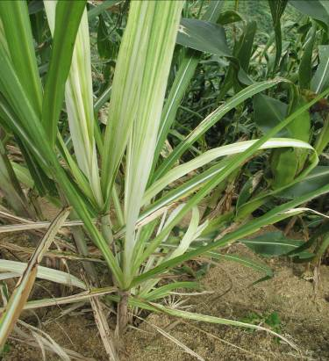
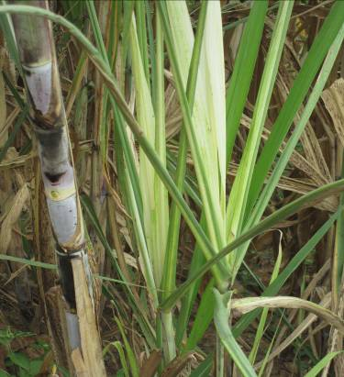
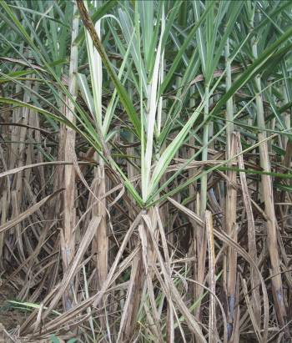
病株1
病株2
病株3

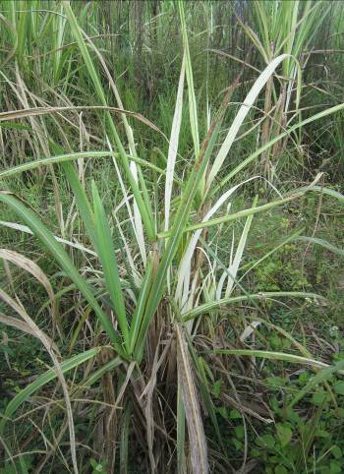
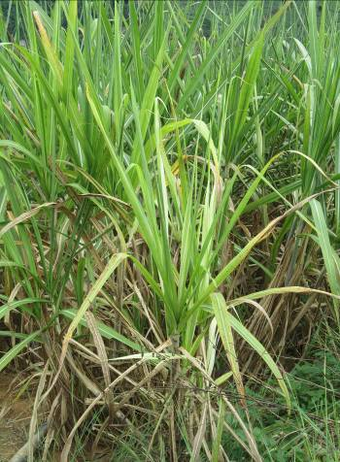
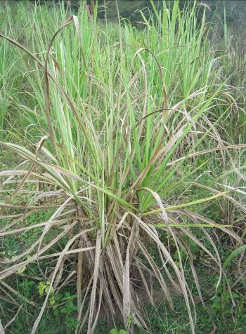
病丛1
病丛2
病丛3

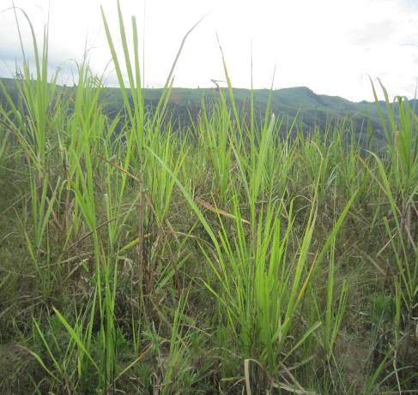
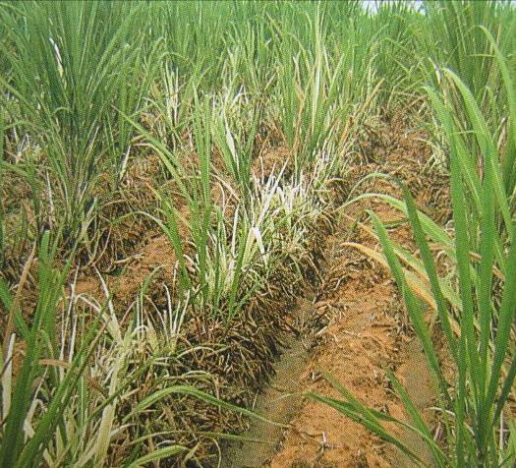
病田2
病田1

附件2

甘蔗白叶病的调查方法及调查记录表

1、调查方法：
调查3次，分别在甘蔗苗期、生长期和成熟期各进行1次。采用3点取样法调查，每点按顺序连续调查100株，记录调查总株数和发病株数，同时调查10米行长的有效茎数（3次重复）和测量5行行距的长度（3次重复），计算病株率和亩有效株率（详见表1）。
病株率（%）=（发病株数/调查总株数）×100

2、调查记录表

表1 甘蔗 白叶病 病株率田间调查记录表

调查蔗区： 调查单位： 调查人员： 调查日期：
生长时期： 蔗地类型：□水田地 □旱坡地 土壤类型： 其 他：
调查地点 | 甘蔗  品种 | 甘蔗  植期 | 调查  样点 | 调 查  总株数 | 发病  株数 | 病株率  （%） | 10米行长  株数 | 5行行距  （米） | 亩株数  （株/亩） | 备 注

附件3
甘蔗白叶病的发生危害特点及防治

甘蔗白叶病(Sugarcane white leaf, SCWL)是由植原体侵染所引致，在印度称之为甘蔗草苗病，属全株性病害，主要分布在泰国、印度、中国台湾，澳大利亚、斯里兰卡和新西兰。该病于1954年首先在泰国北部南邦府发生，我国台湾于1958年报道了该病的发生，近年来，该病广泛发生于泰国、越南、缅甸、老挝和菲律宾等东南亚国家，2012年云南省局部蔗区检测发现甘蔗白叶病。
SCWL主要通过带病蔗种进行远距离传播，且传播性极强，是一种重要的检疫性病害。在亚洲，白叶病植原体导致甘蔗的巨大减产，给甘蔗和制糖产业带来巨大损失(Raychaudhuri & Mitra，1993)；在泰国，白叶病植原体是甘蔗的毁灭性病害之一，引起整个叶片褪绿白化和分蘖增多，据估计白叶病每年给泰国制糖业已带来超过2000万美元的损失。在新几内亚，造成栽培品种拉格纳损失高达100% ，给当地甘蔗和制糖产业造成了巨大的经济损失。
1 症状
其症状类型可归纳为白叶型和草苗型两类。白叶型病株叶片表现为叶质柔软，叶绿素含量减少而白化。有的整叶白化，有的呈条纹状白化，有的呈斑驳状白化。草苗型病株茎部现白色长条纹，分蘖明显增多，病株矮缩，茎细，节间缩短，顶部叶片丛生，外观如草苗，故称草苗病。草苗型病株和白叶型病株常混合出现，这种混合型病株最容易枯死，即使成活也常不成茎。仅叶片白化而无分蘖过多的病株虽可枯死，但不枯死的病株可恢复，有的恢复比例也较高，有的甚至恢复到与健株外观难以区别，但到宿根蔗又再现典型症状。
2 病原
病原Mycoplasma like organism称类菌原体。病害潜育期较长，最短的约为30天(少数)，一般为2～3个月，有的甚至长达一年之久。寄主在亚洲主要是甘蔗和甘蔗的杂交种（Saccharum spp. And complex Saccharum hybrids），几种禾本科杂草，如百慕大草（Bermuda grass）。
3 侵染途径
病原存在于发病蔗株韧皮部筛管中，除通过病苗传毒外，在田间还可通过叶蝉传播。用病蔗留种的，特别是基部数节留种的，长出的幼苗几乎全为病苗，萌发后1个月左右就死亡。
4 发病条件
病害的发生受品种抗性，种蔗带毒率、传毒虫媒叶蝉的数量及环境条件等诸因素的影响。如品种高度感病，种蔗带毒率高，加上环境条件又有利于介体昆虫的繁殖和传毒活动，则病害往往发生较重，反之则发生较轻。宿根蔗一般比新植蔗发病重。
5 防治措施
5.1 实施检疫，严禁病区和病田种蔗外调。
5.2 注意寻找抗病良种，因地制宜调整播期和调整不同造别甘蔗种植比例，以减轻受害。例如在台湾，本病发生高峰期主要在7～9月，这期间也是介体叶蝉发生高峰期，当地推广春植蔗，使蔗株最感病的3～4叶期避过6～7月介体叶蝉高峰期，收到避过再侵染、减轻发病之效，这个经验值得借鉴。
5.3 从无病田选留种蔗。
5.4 病田避免宿根连作。发病株率达10%以上的蔗园，不宜宿根。
5.5 加强检查及时发现和挖除病株。

